Общество с ограниченной ответственностью «Кейсистемс»

Инструкция пользователя
информационной системы «ИС управления контрольно-ревизионной деятельностью и организации финансового контроля ФАНО России»

2017
ОГЛАВЛЕНИЕ
1. Ввод данных подведомственными организациями 3
1.1. Вход в информационную систему 3
1.2. Ввод запрашиваемой информации по документу «Запрос на предоставление информации» 4
1.3. Ввод документа «План мероприятий по устранению нарушений и недостатков» 7
1.4. Ввод документа «Отчет об устранении нарушений и недостатков» 12
1.5. Смена пароля пользователя 17

Ввод данных подведомственными организациями

Вход в информационную систему
Для входа в информационную систему необходимо пройти по ссылке https://krd.fano.gov.ru.
В окне Авторизация заполнить поля Пользователь и Пароль и нажать кнопку [Вход]:
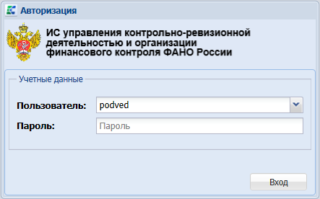
Рисунок 1. Окно входа в информационную систему
При внесении изменений в ИС (изменение настроек и прав доступа, корректировка и дополнение справочников и т.д.) необходимо очистить оперативные данные. Для этого следует нажать кнопку Очистить оперативные данные на панели инструментов:
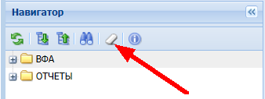
Рисунок 2. Область Навигатора
По окончанию работы в информационной системе необходимо нажать кнопку [Выйти].
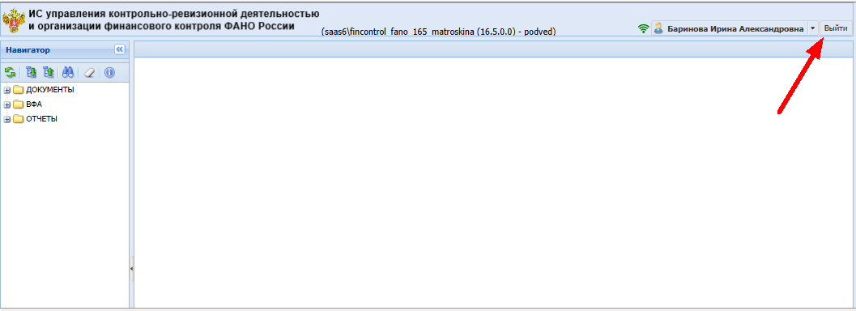
Рисунок 3. Окно входа в информационную систему

Ввод запрашиваемой информации по документу «Запрос на предоставление информации»
Для возможности предоставления запрашиваемых документов предназначен раздел в Навигаторе ВФА - Запросы документов:
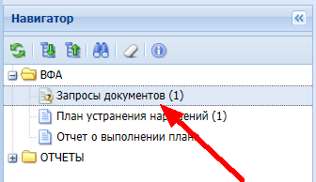
Рисунок 4. Раздел Навигатора ВФА- Запросы документов
Для редактирования запроса в списке запросов выделить необходимую запись и нажать кнопку 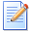 Редактировать на панели инструментов:
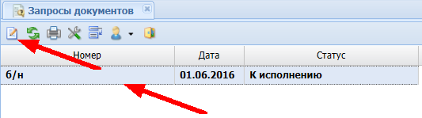
Рисунок 5. Окно списка Запросы документов
Для просмотра электронного образа запроса документов необходимо нажать кнопку (4) [Файл]:
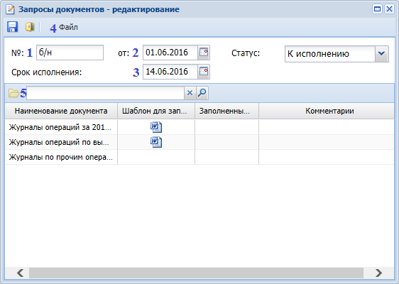
Рисунок 6. Окно Запросы документов
В поле № (1) указан номер документа
В поле от (2) указана дата документа.
В поле Срок исполнения (3) указана дата, к которой должны быть предоставлены документы.
Ниже представлен список документов. В колонке Шаблон для заполнения хранится шаблон, согласно которому необходимо оформить документ.
Для скачивания шаблона документа необходимо нажать на иконку в колонке Шаблон для заполнения. Для прикрепления электронного образа документа необходимо выбрать соответствующую строку и нажать кнопку  Файлы (5):
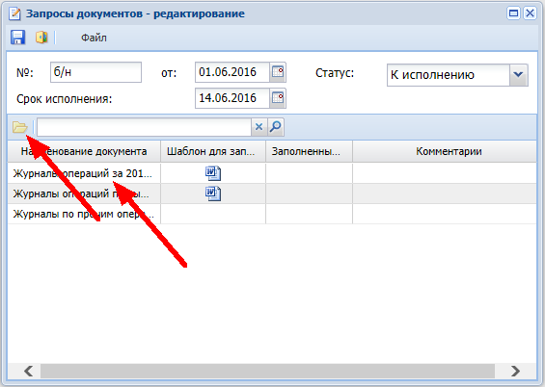
Рисунок 7. Окно редактирования запросов документа
Для сохранения внесенных изменений нажать кнопку 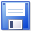 Сохранить и 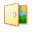 Выйти. После изменения статуса на «Готов к проверке» и сохранения при повторном открытии запись будет недоступна для редактирования.
Запрос считается исполненным, если ревизоры выставят статус запроса «Утвержден».
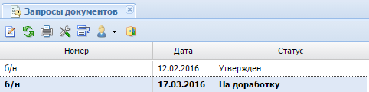
Рисунок 8. Окно списка Запросы документов
Необходимо обратить внимание, что ревизоры после проверки заполнения могут выставить статус запроса «На доработку» с указанием комментариев. В этом случае следует внести соответствующие исправления и изменить статус на «Готов к проверке»:
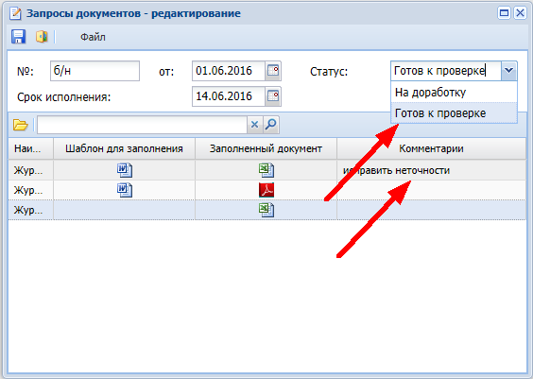
Рисунок 9. Окно редактирования запросов документов

Ввод документа «План мероприятий по устранению нарушений и недостатков»
Для возможности предоставления плана устранения нарушений и недостатков, выявленных прошедшими аудиторскими проверками, предназначен раздел в Навигаторе ВФА - План устранения нарушений:
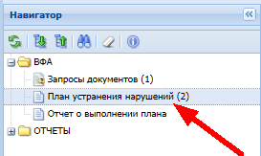
Рисунок 10. Раздел Навигатора ВФА- План устранения нарушений
В разделе Навигатора ВФА - План устранения нарушений отображается весь список аудиторских проверок по Вашему структурному подразделению.
Для ввода плана устранения нарушений в списке необходимо выбрать соответствующую аудиторскую проверку, ориентируясь на колонку Дата начала и Дата окончания, и нажать кнопку Редактировать на панели инструментов списка:

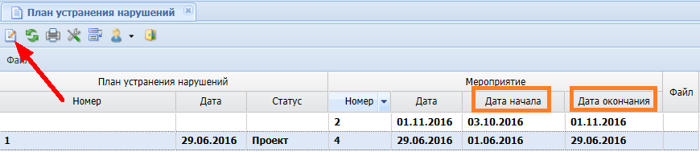
Рисунок 11. Окно списка План устранения нарушений
В окне План устранения нарушений – редактирование заполнить следующие данные:
В поле № (1) указать номер документа.
В поле от (2) указать дату документа.
В табличной части (3) отображаются выявленные нарушения.
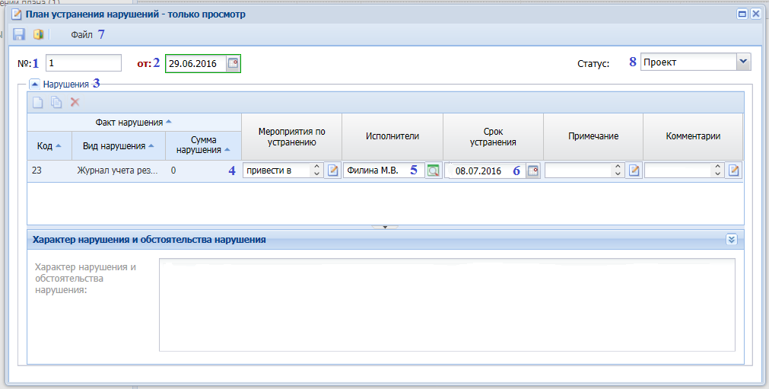
Рисунок 12. Окно редактирования Плана устранения нарушений
По кнопке Редактировать в колонке Мероприятия по устранению (4) вызвать окно редактирования поля и заполнить описание мероприятия по устранению нарушения:
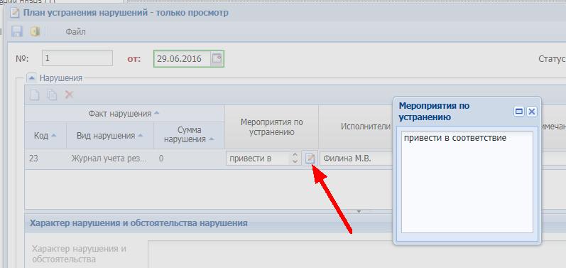
Рисунок 13. Окно редактирования описания мероприятия по устранению нарушения
В колонке Исполнители (5) по кнопке  выбрать ответственных лиц за исполнение мероприятия по устранению нарушения.
В колонке Срок устранения (6) указать срок исполнения мероприятия по устранению нарушений.
Для добавления записи по факту нарушения (в случае, если для одного факта нарушения назначено несколько разных мероприятий по устранению нарушения) следует выделить строку факта нарушения в списке и нажать кнопку 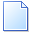 Создать на панели инструментов области Нарушения:
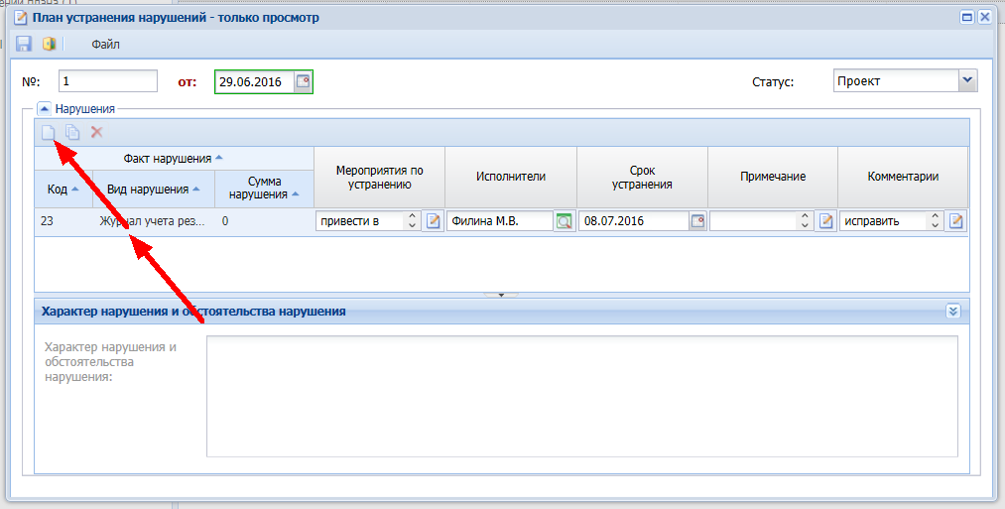
Рисунок 14. Ввод мероприятия по устранению нарушения
По кнопке 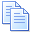 Создать подобную можно добавить идентичную запись и внести необходимые изменения в колонки Мероприятия по устранению, Исполнители, Срок устранения.
По кнопке Удалить можно удалить только ранее добавленные факты нарушений, созданные по кнопкам Создать и Создать подобную.
Перед созданием/прикреплением файла по шаблону необходимо сохранить изменения Сохранить.
Для создания файла документа по шаблону необходимо нажать на кнопку [Файл] (7) и выбрать значение [Создать]:
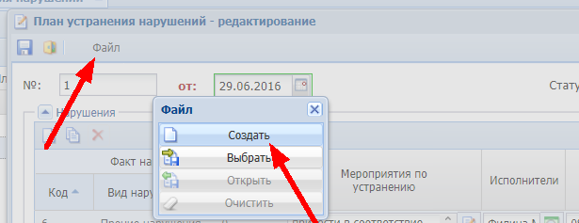
Рисунок 15. Создание файла шаблона
Для прикрепления файла документа необходимо нажать на кнопку [Файл] и выбрать значение [Выбрать]. Откроется окно выбора прикрепляемого файла, в котором необходимо выбрать файл и нажать кнопку [Открыть]:

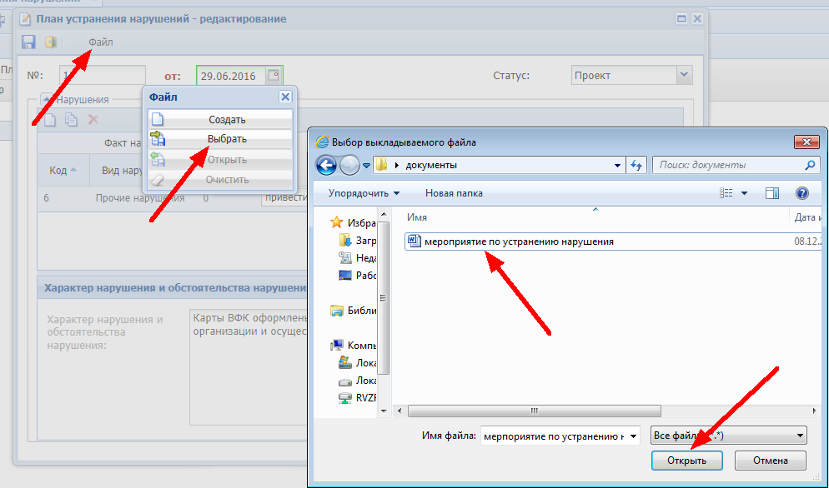
Рисунок 16. Прикрепление файла шаблона
После выполнения вышеуказанных действий следует сменить в поле Статус из выпадающего списка значение «Проект» на значение «Готов к проверке» и нажать кнопку Сохранить и Выйти:
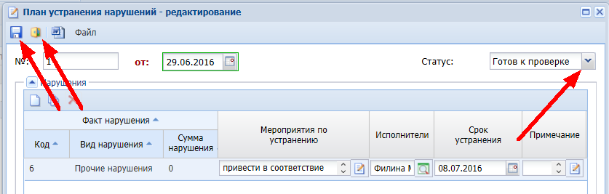
Рисунок 17. Изменение статуса
После изменения статуса и сохранения при повторном открытии запись будет недоступна для редактирования.
В случае наличия замечаний к плану устранения нарушений будет заполнена колонка Комментарии и статус выставлен в значение «На доработку»:
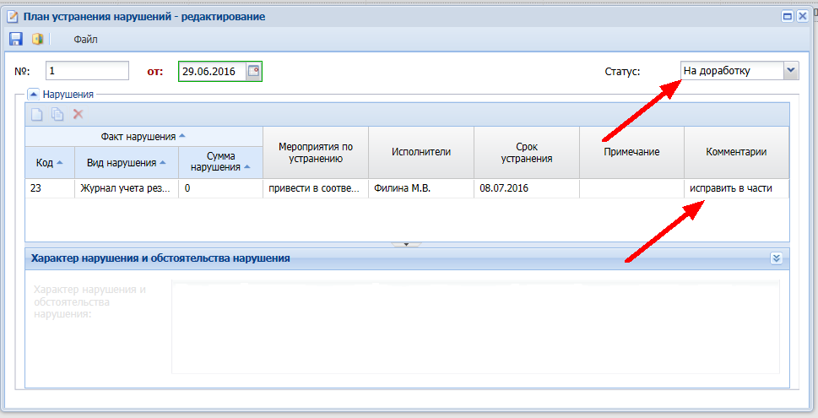
Рисунок 18. План устранения нарушений отправлен на доработку
После исправления замечаний следует сменить в поле Статус из выпадающего списка значение «На доработку» на значение «Готов к проверке» и нажать кнопку Сохранить и Выйти.

Ввод документа «Отчет об устранении нарушений и недостатков»
Для возможности предоставления отчета об устранении нарушений и недостатков, выявленных прошедшими аудиторскими проверками, предназначен раздел в Навигаторе ВФА - Отчет о выполнении плана:
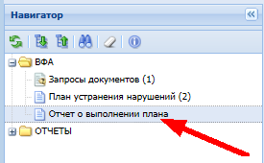
Рисунок 19. Раздел Навигатора ВФА- Отчет о выполнении плана
В разделе Навигатора ВФА - Отчет о выполнении плана в верхней части окна отображается список планов мероприятий по устранению выявленных нарушений.
Для ввода Отчета об устранении нарушений и недостатков необходимо выбрать из списка запись Плана устранения нарушений и нажать кнопку Создать:
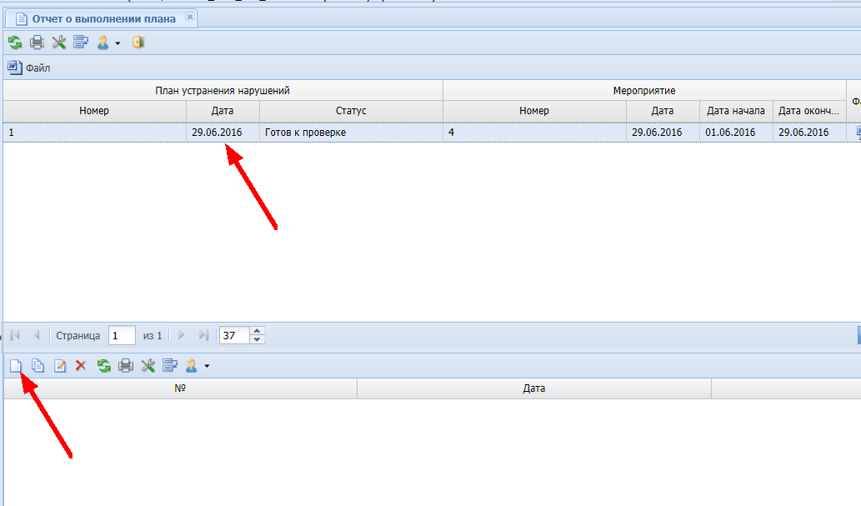
Рисунок 20. Создание отчета о выполнении плана
В окне создания Отчета о выполнении плана заполнить следующие данные:
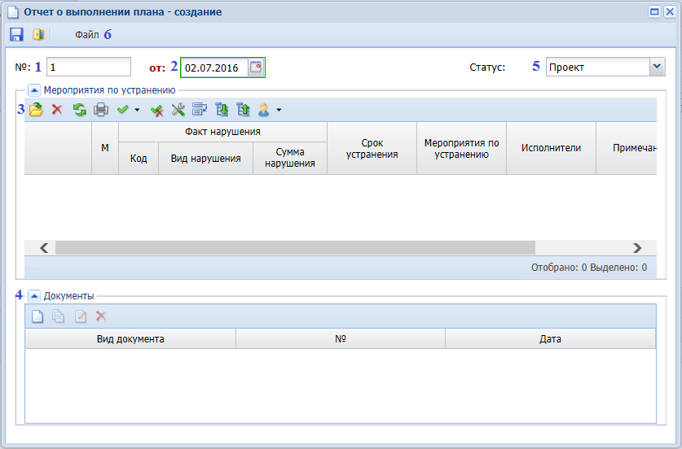
Рисунок 21. Окно создания отчета о выполнении плана
В поле № (1) указать номер документа.
В поле от (2) указать дату документа.

Для заполнения списка мероприятий по устранению нарушений необходимо нажать кнопку  Выбрать (3). В открывшемся окне необходимо выделить мероприятия по устранению нарушений и нажать кнопку [Выбрать]. В списке отобразятся данные и по подчиненным нарушениям:
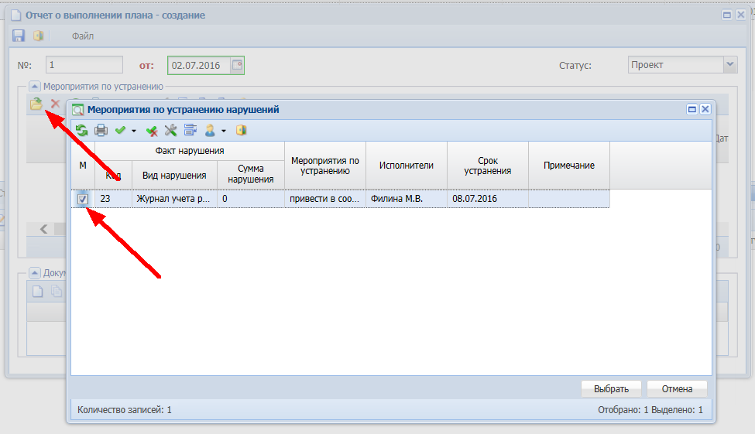
Рисунок 22. Список мероприятий по устранению нарушения
Для отобранных мероприятий по устранению нарушений необходимо заполнить поле Результат. Для этого необходимо нажать на кнопку Редактировать и в открывшемся окне ввести результаты мероприятий по устранению нарушений:
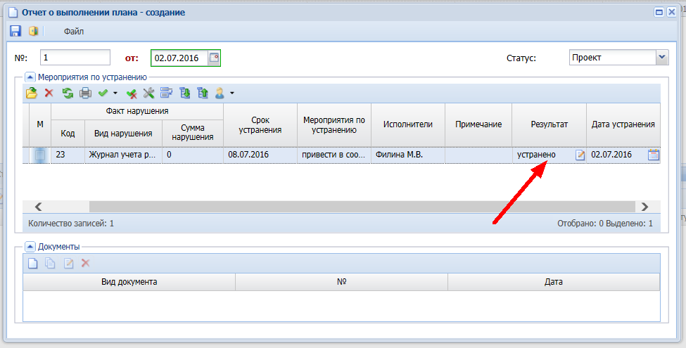
Рисунок 23. Окно создания Отчета о выполнении плана
Перед созданием/прикреплением файла по шаблону необходимо сохранить изменения Сохранить.
Для создания файла документа по шаблону необходимо нажать на кнопку [Файл] (6) и выбрать значение «Создать»:
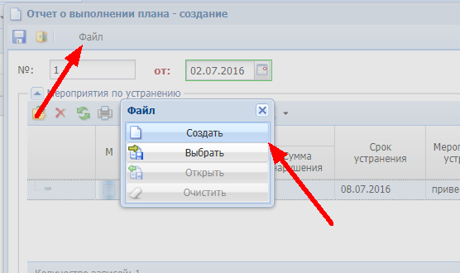
Рисунок 24. Создание файла шаблона
Для прикрепления файла документа необходимо нажать на кнопку [Файл] и указать значение «Выбрать». Откроется окно выбора прикрепляемого файла, в котором необходимо выбрать файл и нажать кнопку [Открыть]:

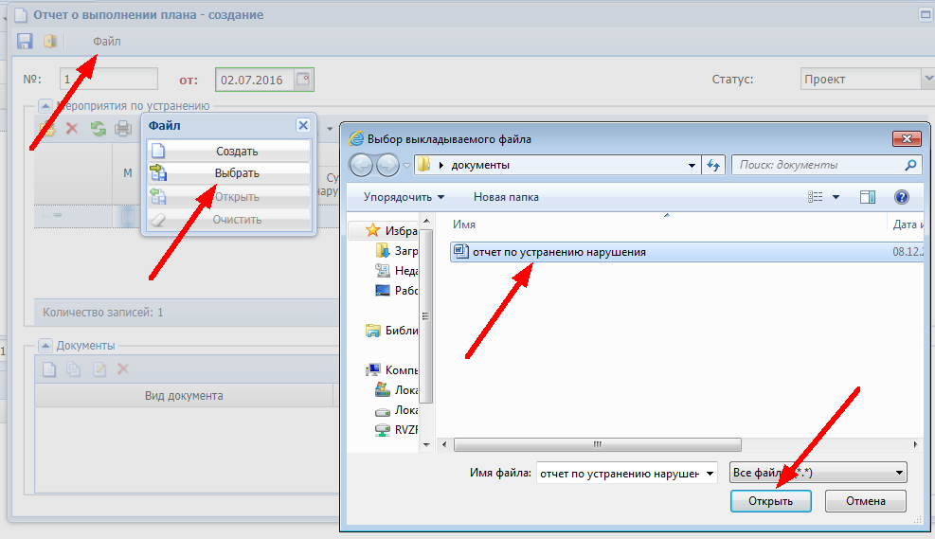
Рисунок 25. Прикрепление файла шаблона
Для ввода подтверждающих документов необходимо нажать кнопку Создать (4):
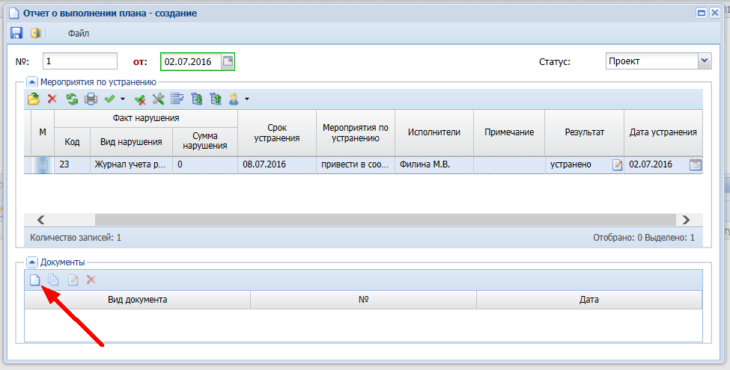
Рисунок 26. Окно создания Отчета о выполнении плана
В окне создания документа необходимо заполнить следующие данные:
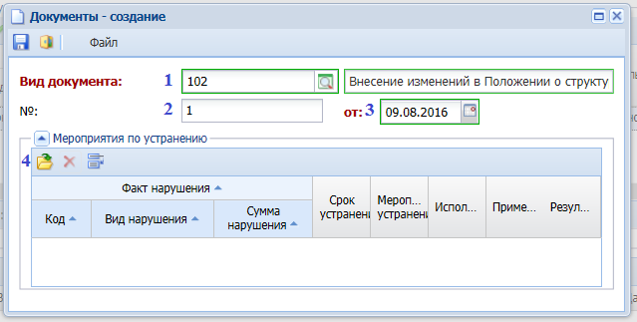
Рисунок 27. Окно создания подтверждающих документов
В поле Вид документа (1) выбрать вид добавляемого документа.
В поле № (2) указать номер документа.
В поле от (3) указать дату документа.
Для заполнения списка мероприятий по устранению нарушений необходимо нажать кнопку Выбрать (4). В открывшемся окне необходимо выделить мероприятия по устранению нарушений и нажать кнопку [Выбрать]. Выделить можно только подчиненные мероприятия или мероприятия, которые не имеют подчиненных.
Для прикрепления файла документа необходимо воспользоваться пунктом Выбрать из выпадающего списка справа от кнопки [Файл]. Откроется окно выбора прикрепляемого файла, в котором необходимо отобрать файл и нажать кнопку [Открыть].
Для сохранения изменений в окне создания документа необходимо нажать кнопку Сохранить и Выйти.
После выполнения вышеуказанных действий в окне Отчет о выполнении плана - создание следует выбрать в поле Статус из выпадающего списка значение «Готов к проверке» и нажать кнопку Сохранить и Выйти.
После изменения статуса на «Готов к проверке» и сохранения при повторном открытии запись будет недоступна для редактирования.
В случае наличия замечаний к отчету о выполнении плана будет заполнена колонка Комментарии и статус выставлен в значение «На доработку».
После исправления замечаний следует сменить в поле Статус из выпадающего списка значение «На доработку» на значение «Готов к проверке» и нажать кнопку Сохранить и Выйти.

Смена пароля пользователя
Для смены пароля пользователя необходимо нажать кнопку [Сменить пароль].
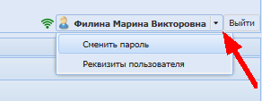
Рисунок 28. Смена пароля
В открывшемся окне в поле Старый пароль вводится текущий пароль пользователя.
В поле Новый пароль вводится новый пароль. Длина нового пароля не должна быть меньше 6-и символов.
В поле Подтвердите пароль необходимо повторить новый пароль для подтверждения.
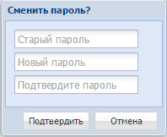
Рисунок 29. Окно смены пароля
Для смены пароля необходимо нажать кнопку [Подтвердить].

